**GLICERIO LANDREANI**

Glicerio Landriani nace en Milán el 1 de marzo de 1588. De familia distinguida e importante, alguno de sus antecesores son san Glicerio, obispo milanés de quien toma su nombre, y también san Carlos Borromeo. Quizás por eso, Glicerio y su hermano Fabrizio, desde jóvenes, desean servir a la Iglesia. Cuando está a punto de cumplir los 19 años Glicerio se desplaza a Roma. Durante los primeros meses de vida romana Glicerio queda deslumbrado por una ciudad fascinante. Asiste a fiestas, bailes, y lleva una vida superficial. En el otoño de 1607 recibe la advertencia de un amigo como una invitación a cambiar su modo de vivir. Comienza a escuchar y a cuidar su corazón para orientarlo hacia Dios.

A partir de entonces toma decisiones que reflejan un cambio:

* Viste de modo sencillo.
* Comparte su vida, su tiempo y sus capacidades con los necesitados.
* Se cambia de casa para vivir cerca de los pobres.
* Cuida de un modo especial su relación de amistad con Jesús. Reza y escucha.

Glicerio no quiere caminar solo. Busca el consejo de quienes le animan a vivir de un modo más solidario y profundo. El acompañamiento del Padre Domingo lo ayudan a conocerse mejor, a cuidar el corazón y a dejarse conducir por el Espíritu Santo. En este tiempo comienza a colaborar con las Escuelas Pías de Calasanz. El 31 de mayo de 1612, Glicerio y cinco amigos entran a formar parte de las Escuelas Pías.  
La obra que san José de Calasanz que había comenzado hacía 15 años ganó el corazón de Glicerio. Su entusiasmo joven y el deseo de que los muchachos conozcan Jesús, vivan el evangelio y amen a la Iglesia lo convierten en un catequista y un apóstol entre los pequeños. Vive en las Escuelas Pías de Roma, en Frascati. El 2 de julio de 1617 Glicerio comienza el noviciado. Le acompaña y le ayuda el beato Pedro Casani, su maestro. Afronta esta experiencia con seriedad y con gran deseo de vivirla a fondo. Unos pocos meses después, el 15 de febrero de 1618, muere en Roma. A los 29 años entra en la VIDA.

Fuente: <https://www.landriani.org/vida/>

**FRASES SIGNIFICATIVAS**

1. Sobre la obediencia y la entrega al servicio de Dios

“Vine aquí sin que yo lo buscase, solo por pura obediencia a los superiores… estar en todo resignado a la voluntad de Dios nuestro Señor y de los superiores.”

vocacionescolapios.com

landriani.org

2. Sobre los niños y su transformación

“Estos niños de los pobres… siendo presa de toda deshonestidad… con la ayuda divina se ocupan en ejercicios, no solo del espíritu sino también del conocimiento de la doctrina cristiana.”

vocacionescolapios.com

3. Sobre abandonar la vanidad en favor de Cristo

“Dejó inmediatamente palacio, ropajes y servidumbre… Me volveré un mendigo de Cristo y servidor de sus pobres.”

vocacionescolapios.com

4. Sobre el abandono del ego y la superficialidad

“Queriendo alcanzar a Cristo decido dejarlo todo por amor a Él y me entrego en las mediaciones que Él quiere enviarme… al trabajo catequístico con los pequeños y a la asidua vida sacramental.”

landriani.org

**IMÁGENES**

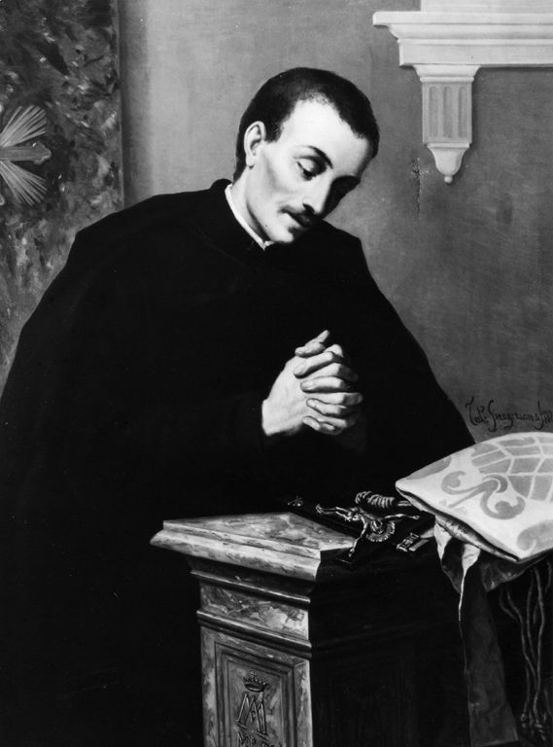

**Terti Giangiacomo XIX**

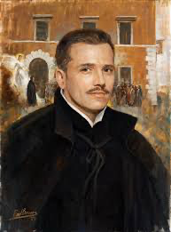

**Raúl Berzosa XIX**

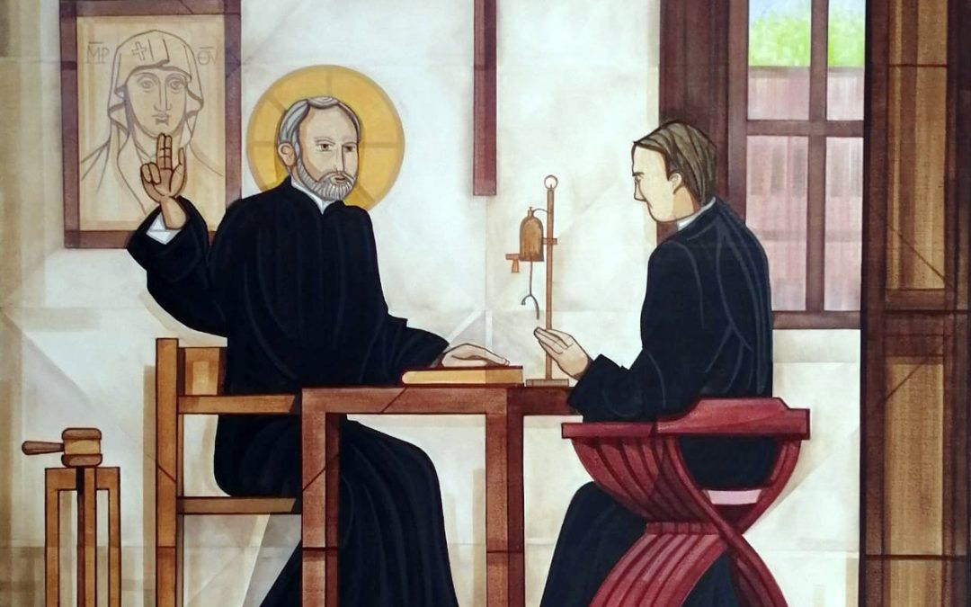

**Gabriel Chávez de la Mora, OSB (autor del dibujo), y Jaime Domínguez (autor de la técnica pictórica).**